Mobilität in der Stadt Linz
Ausgangspunkt: Hauptplatz Linz, 8:30
Treffpunkt: Hauptplatz Linz, 11:00

Bevor du loslegen kannst:
- Starte die Actionbound App auf deinem Smartphone
- Scanne den QR-Code
Beispiel-Code

Aufgabe 1 (AFB 1)
Die Reise führt _______________________________________________________.

Aufgabe 2 (AFB 1)
Gib deine Antwort direkt in die Actionbound-App ein.

Aufgabe 3 (AFB 1)
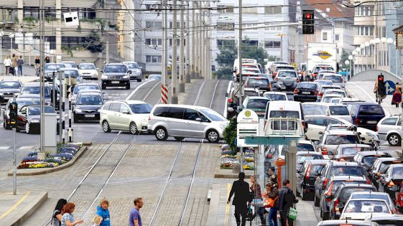

Aufgabe 4 (AFB 2/3)
Diese Aufgabe kannst du direkt mit der Actionbound-App lösen.

Aufgabe 5 (AFB 1)
Die Reise führt _______________________________________________________.

Aufgabe 6 (AFB 1)
Stimme direkt ein der Actionbound-App ab und begründe deine Antwort in 2-3 Sätzen.

Aufgabe 7 (AFB 2)
Tabelle zu den Vor- und Nachteilen des ÖPNV sowie des Individualverkehrs.

Aufgabe 8 (AFB 2/3)
Gib deine Schätzung direkt in der Actionbound-App ab.

Aufgabe 9 (AFB 3)

Mobilität in der Stadt Linz

Ausgangspunkt: Hauptplatz Linz, 8:30
Treffpunkt: Hauptplatz Linz, 11:00

Bevor du loslegen kannst:
Beispiel-Code
- Starte die Actionbound App auf deinem Smartphone
- Scanne den QR-Code
- 3-2-1 das Abenteuer beginnt

Aufgabe 1 (AFB 1)
Die Reise führt zum Mühlkreisbahnhof.

Aufgabe 2 (AFB 1)
Mögliche Antwort:
Ich fahre täglich mit der Straßenbahn (Linie 1 oder 2) und dem Bus (Linie 38) zur Schule.
Im Sommer fahre ich manchmal mit dem Rad zur Schule.

Falls die S/S die genauen Verkehrslinien nicht angeben ist das kein großes Problem. Auch das Antworten in Stichworte ist in Ordnung.

Aufgabe 3 (AFB 1)
Stau
Lange Wartezeiten
Genervte AutofahrerInnen
Verspätungen
Verkehrschaos
Umweltbelastung
Erhöhtes Unfallrisiko
PendlerInnen
Etc.

Aufgabe 4 (AFB 1)
Hier geht es darum, dass die S/S sich orientieren können und den im Bild gezeigten Ausschnitt lokalisieren können.

Aufgabe 5 (AFB 1)
Die Reise führt zum Linzer Hauptbahnhof.

Aufgabe 6 (AFB 2)
Die S/S wählen bei dieser Frage jenes Verkehrsmittel aus, das sie am häufigsten im täglichen Leben benutzen.
Bei der Begründung der Verkehrsmittelwahl ist mir wichtig, dass diese logisch und nachvollziehbar ist.

Aufgabe 7 (AFB 2)
 | ÖPNV | Individualverkehr
Vorteile | Oft günstiger im Vergleich zum Auto  Umweltfreundlicher  Weniger Emissionen  Buslinie (weniger Stau)  Bequem & stressfrei  Oft sehr gut ausgebautes Liniennetz  Serviceleistungen | Nicht abhängig von Abfahrtszeiten  Bequem  Große Mobilität  Man kann viel Gepäck mitnehmen
Nachteile | Oft längere Fahrzeiten als mit dem Auto  Wartezeiten  Mehr Planung erforderlich  Umsteigen manchmal nötig | Staugefahr sehr hoch  Oft wenige Parkplätze  Parkgebühren  Hohe Treibstoffkosten  Nervliche Belastung

Aufgabe 8 (AFB 2/3)
Die Antworten können hier stark variieren.

Aufgabe 9 (AFB 3)
railjet | WESTbahn
Linz: 10:48  Salzburg: 11:52 | Linz: 11:00  Salzburg: 12:08
Dauer: 1:04 | Dauer: 1:08
Kein Umsteigen nötig | Kein Umsteigen nötig
Kosten: € 26,70 pro Strecke | Kosten: € 13,40 pro Strecke  Ermäßigungen möglich: €12,10 bzw. € 12,70

Mir ist es wichtig, dass die S/S sinnvoll begründen können, warum sie sich schlussendlich entweder für den railjet oder die WESTbahn entscheiden. Dabei spielen die Faktoren Preis und Abfahrtszeit (eventuell in Kombination mit anderen Zügen um zum Bahnhof zu kommen) eine entscheidende Rolle.

